<Logique booléenne

**Ex 1:**

Si A et B sont des variables booléennes, laquelle de ces expressions booléennes est équivalente   
à (not A) or B ?

***Reponses***

A (A and B) or (not A and B)

B (A and B) or (not A and B) or (not A and not B)

C (not A and B) or (not A and not B)

D (A and B) or (not A and not B)

**Ex 2 :** Quelle expression logique correspond à cette table de vérité ?

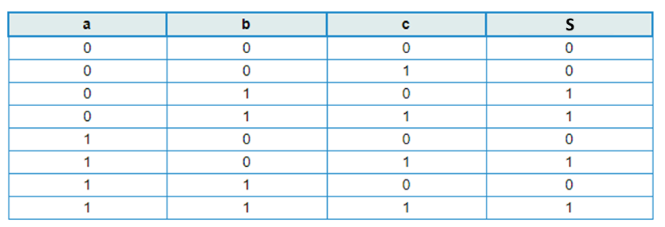

**Ex 3 : fonction universelle**

Montrer que ces logigrammes réalisent bien les fonctions NON, OUI, ET puis OU à partir de NAND

a)

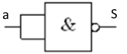

b)

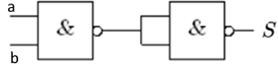

c)

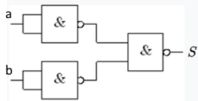

**Ex 4 :** Démonter l'égalité de distributivité : **a + (b⋅c)=(a + b)⋅(a + c)**

**Ex 5 :** Etablir les tables de vérité des 2 expressions suivantes : $\overline{a }+b$ et $\overline{a }+a.b$ Conclusion.

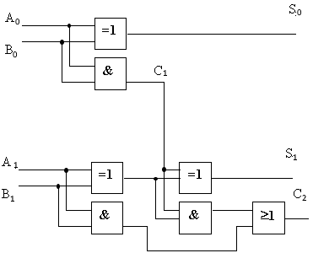

**Ex 6 : logigramme**

1. Donner les équations logiques de S0 ,C1 et S1.

En fait, A0 et A1 sont les bits de rang 0 et 1 d'un nombre binaire a. (idem pour B0 B1)

1. Donner les valeurs de S0 et S1 pour :

* A=01 et B=10
* A=01 et B=11

1. Conclusion :

Quelle opération est ainsi réalisée de manière combinatoire ?

**Ex 7 : programmation**

Objectif : Réaliser le programme permettant d'afficher les tables de vérité des fonctions ET, OU, NON ET, NON OU et OU exclusif.

Pour cela respecter les étapes suivantes :

1er étape :

* Coder la fonction qui renvoie le résultat de la fonction ou logique de 2 variables booléennes,
* Ajouter le code permettant d'acquérir 2 variables booléennes rentrées par l'utilisateur du programme et qui affiche le résultat

2ème étape :

* Rajouter les fonctions qui permettront de donner la réponse à une des fonctions logiques (parmi ET, OU, NON ET, NON OU et OU exclusif) indiquée par l'utilisateur (cf vidéo etape2)

3ème étape :

* Ajouter une fonction table qui affiche les tables de vérité de la manière suivante : Pour cela, vous devrez utiliser la liste des combinaisons possibles pour a et b.

**Variable :** combinaisons=[[0,0],[0,1],[1,0],[1,1]] ou [['0','0'],['0','1'],['1','0'],['1','1']] ou encore [[False, False],[ False,True],[ True, False],[ True, True]] suivant la manière dont vous avez géré vos fonctions.

Rq : Si besoin , vous ne gérerez la présentation avec les tirets que si vous avez le temps, ( dans un premier temps , vous pouvez vous contenter de simples espaces)

Rq : 22 tirets (- du 6)

